Конкурс социальных и культурных проектов ПАО «ЛУКОЙЛ»
Проект «Наши руки не для скуки»
(создание творческой мастерской по изготовлению сувенирной продукции с использованием национально-регионального компонента детьми с ограниченными возможностями)

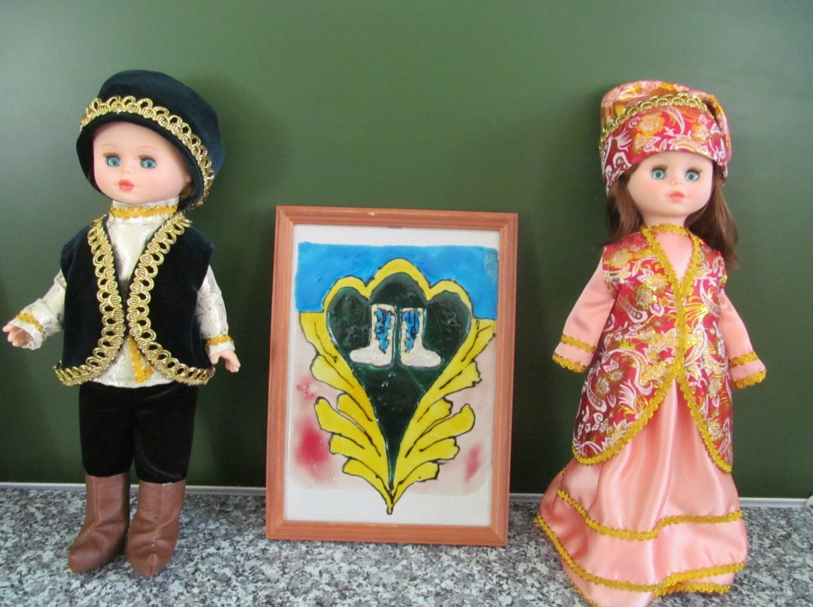
Номинация по теме: « Духовность и культура»
«Помощь в социальной адаптации и реабилитации нуждающихся в этом категории населения»
Руководитель проекта:
инструктор по труду
ГАУСО «РЕАБИЛИТАЦИОННЫЙ ЦЕНТР
ДЛЯ ДЕТЕЙ И ПОДРОСТКОВ с
ОГРАНИЧЕННЫМИ ВОЗМОЖНОСТЯМИ
МТЗ и СЗ РТ «МИЛОСЕРДИЕ»
В КУКМОРСКОМ МУНИЦИПАЛЬНОМ РАЙОНЕ»
Борковских Асия Кадыйровна

Кукмор 2017 год

Заявка на участие в Конкурсе
Заявка на участие в Конкурсе социальных и культурных проектов
ОАО «РИТЭК» в Республике Татарстан
1. Название номинации Конкурса | «Духовность и культура »  (Помощь в социальной адаптации и реабилитации нуждающихся в этом категории населения)
2. Название проекта | «Наши руки не для скуки»
3. Район (город) | Кукморский район
4. Сведения о руководителе проекта
ФИО | Борковских Асия Кадыйровна
Должность | Инструктор по труду
 | (для организаций)
Паспортные данные | 9213 664235
 | (серия) | (номер)
 | 17.06.2014 Отделом УФМС России по Республике Татарстан в п.г.т. Кукмор
 | (когда и кем выдан)
Фактический адрес прописки | РТ Кукморский район, д. Качимир ,  ул. Тазетдинова 34
Контактный телефон | 89053196898
Электронная почта
5. Название организации заявителя | ГАУСО “Реабилитационный центр для детей и подростков с ограниченными возможностями МТЗ и СЗ РТ “Милосердие” в Кукморском мунициапальном районе”
6. ФИО и должность руководителя организации заявителя | Фазлеева Роза Фатыховна- директор
7. Адрес организации | 422110, РТ Кукморский район, п.г.т Кукмор ул. Рабочий переулок, д4.
Юридический | Государственное автономное учреждение
Фактический
8. Тел./факс организации | 8(84364) 2-60-78, 2-82-21
9. Электронная почта организации | reabkuk@mail.ru
10. Реквизиты организации
Наименование банка | ПАО Ак Барс банк г. Казань
Расчетный счет № | 40603810907350000137
ИНН | 1623004020
БИК | 049205805
ОКТМО | 92633151
Лицевой счет | ЛАГ 23716003-РЦД Милос. ЛАВ 23716004-РЦД Милос
11. ФИО бухгалтера, ответственного за подготовку отчетности по проекту | Ибрагимова Миляуша Рафаэлевна
12. География проекта | РТ Кукморский район, п.г.т. Кукмор
13. Партнеры | Исполнительный комитет комитет Кукморского муниципального района РТ; Филиал ОАО «Татмедиа» редакция газеты «Хезмэт даны» («Трудовая слава»); Председатель Наблюдательного совета, индивидуальный предприниматель Мубаракшин И.З.; индивидуальный предприниматель Исаева Л.Г.
14. Длительность проекта (мес.): | 7мес
15. Общий бюджет проекта (руб.) | 83 221 рублей
16. Запрашиваемая сумма (руб.) | 52 500 рублей
17. Имеющаяся сумма (руб.) | 30 721 рублей
Проект будет реализовываться под руководством инструктора по труду реабилитационного центра – Борковских А.К., I квалификационной категории, стаж работы в учреждении 16 лет.
Для семьи, воспитывающей ребенка-инвалида, особенно остро встает вопрос его будущего: получения профессии, трудоустройства, самостоятельной жизни в обществе. Очень важно своевременно начать решать проблему активного вовлечения в жизнь детей-инвалидов. Это, возможно, прежде всего, привлекая их к различным видам трудовой деятельности, профессионально ориентируя. «Через движение к развитию познавательных навыков, через познавательные навыки к самостоятельности» (Л.С.Выготский).
Данный проект даст возможность создать творческую мастерскую по изготовлению сувенирной продукции с использованием национально-регионального компонента.
Именно в трудовых мастерских, овладевая различными специальностями прикладного характера, получая комплексную реабилитацию, ребенок-инвалид будет развиваться гармонично и всесторонне.
При условии профессионального овладения детьми-инвалидами данной технологией, в будущем – это для них будет приносить стабильный материальный доход, даст им уверенность в завтрашнем дне, будет способствовать самоутверждению.
На реализацию проекта потребуется: 7 месяцев.
Для осуществления проекта потребуется: 83 221рублей

Подпись руководителя проекта:
Дата: | М.П.
 | (для организаций)
Пункты заполняются
при регистрации проекта:
Регистрационный номер заявки
Дата регистрации заявки
Подпись лица, принявшего заявку

Описание проекта
Описание организации
Основная цель деятельности ГАУСО – предоставление социальных услуг детям с ограниченными возможностями в возрасте от 0 до 18 лет с отклонениями в умственном и физическом развитии, частично или полностью утратившим способность к самообслуживанию и (или) передвижению и вследствие этого нуждающихся в комплексной реабилитации, для удовлетворения их основных жизненных потребностей; устранение или компенсация функциональной и социальной недостаточности у детей с ограниченными возможностями, обеспечение максимально полной социальной адаптации и интеграции детей с ограниченными возможностями в общественно-полезную среду.
Задачи: восстановление или компенсация нарушенных психических, физических, мыслительных функций ребенка с ограниченными возможностями, постепенной интеграции его в общества в процессе комплексной реабилитации, включающей социально-педагогическую, социально-психологическую, трудовую и медицинскую направленности.

Постановка проблемы
Мы живем в республике, где невероятно тесно переплелись Восток и Запад, Европа и Азия. Республика Татарстан со своим неповторимым колоритом является ярчайшим символом единения народов, религий и культур. На протяжении многих столетий на территории республики в мире и согласии проживают представители многих наций и национальностей. Межнациональным и межконфессиональным отношениям, развитию национальных культур в нашей республике уделяется большое внимание.
Ежегодно в республике проводится много детских фестивалей, смотров и конкурсов народного творчества различного уровня. В нашем центре уделяется большое внимание воспитанию толерантности и уважительного отношения к людям других национальностей.
Участвуя во Всероссийских и Республиканских конкурсах по декоративно-прикладному творчеству, мы не раз убеждались, что сувенирная продукция пользуются большой популярностью. В Республике Татарстан в последние годы успешно стал развиваться туризм. Поэтому при написании проекта я выбрала тему «Наши руки не для скуки» (создание творческой мастерской по изготовлению сувенирной продукции с использованием национально-регионального компонента детьми-инвалидами). Занятия данной прикладной технологией решает множество задач в плане реабилитации детей-инвалидов: профессиональная ориентация детей-инвалидов; воспитание чувства патриотизма и толерантности; интерес к татарскому народному искусству, развитие творческих способностей. В реабилитационном центре «Милосердие» созданы благоприятные условия для занятий прикладными видами труда. Имеется швейная мастерская, оборудованная швейными машинами, где дети с ограниченными возможностями осваивают навыки швейного дела.
Для семьи, воспитывающей ребенка - инвалида, остро встает вопрос его будущего: получения профессии, трудоустройства, самостоятельной жизни в обществе. Очень важно своевременно начать решать проблему активного вовлечения в жизнь детей-инвалидов. Это, возможно, прежде всего, привлекая их к различным видам трудовой деятельности, профессионально ориентируя.
Данный проект позволит усовершенствовать навыки швейного дела, расширить представление детей о национальной культуре, оказание помощи в профессиональном самоопределении детей-инвалидов.

Цели и задачи проекта
Цель: создание творческой мастерской, в которой дети-инвалиды и их родители будут обучаться изготовлению сувенирной продукции с использованием национально-регионального компонента. При реализации изготовленных товаров у них появится возможность зарабатывать деньги.

Задачи:
1. Профессиональная ориентация детей-инвалидов.
2.Формирование навыков и умений художественно-творческой деятельности в создании сувенирной продукции.
3.Развитие интереса к культуре народов своего края.
4.Воспитание чувства патриотизма и толерантности.
5. Воспитание у детей бережное отношение к материалу.
6.Формирование навыков швейного дела.
7. Развитие творческих способностей, эстетического вкуса.
8.Социальная адаптация детей-инвалидов

Рабочий план реализации проекта.
№ | Перечень мероприятий | Сроки | ФИО исполнителей | Источник финансирования
1 | Набор целевой группы детей-инвалидов. Создание базы данных детей-инвалидов. | ноябрь  2017г. | Борковских А.К.  Инструктор по труду | Собственные средства
2 | Экскурсия в Национальный музей РТ г. Казань | декабрь  2017г. | Мубаракшин И.З.  индивидуальный предприниматель | Партнеры
3 | Приобретение необходимых материалов, оборудования, методического материала. | Ноябрь-  2017г.-  февраль 2018г. | Ибрагимова М.Р.  главный бухгалтер,  Борковских А.К.  инструктор по труду | Средства гранта
4 | Проведение практических занятий для детей и их родителей | Ноябрь-  2017г.-апрель 2018г | Борковских А.К.  Инструктор по труду,  Исаева Л.Г.  индивидуальный предприниматель | Партнеры,  Собственные средства
5 | Приобретение фотоаппарата для документального подтверждения | Декабрь  2017г. | Ибрагимова М.Р.  главный бухгалтер,  Борковских А.К.  Инструктор по труду | Средства гранта
6 | Организация учебного, практического процесса | Январь-май  2018г. | Борковских А.К.  Инструктор по труду,  Сергеева Н.И.  воспитатель | Собственные средства
7 | Освещение хода реализации проекта в СМИ | Январь,  май  2018г. | Шарипова Г.М.  гл.редактор газеты  «Хезмэт даны» («Трудовая слава») | Партнеры
8 | Организация выставки-продажи сувенирной продукции | май  2018г. | Борковских А.К.  Инструктор по труду,  Сергеева Н.И.  восмпитатель | Собственные средства
9 | Подготовка видеофильма «Инновационные технологии в процессе трудовой и профессиональной ориентации детей-инвалидов» | Январь-май  2018г. | Борковских А.К.  Инструктор по труду (координатор проекта) | Собственные средства

Схема управления проектом:
№ | Ф.И.О | Занимаемая должность | Квалификация
1 | Борковских Асия Кадыйровна | Руководитель проекта | 07.05.1969г.р  РТ Кукморский район,  с. Качимир,  ул. Тазетдинова, д.34  89053196898  Образование: высшее  Место работы: РЦ  «Милосердие»  стаж работы: 16лет
2 | Сергеева Наталья Ивановна | воспитатель | 30.10.1996г.р  РТ Кукморский район,  дер.Пчеловод, ул.Лесная. д.12  89874180972  Образование:средне-специальное  Место работы: РЦ  «Милосердие»  стаж работы: 1год
3 | Ибрагимова Миляуша Рафаэлевна | Главный бухгалтер | 23.11.1979г.р  дер. Манзарас,  ул. 1 Мая, д.15  89063256720  Образование: высшее  Место работы РЦ «Милосердие»  стаж работы: 17лет
4 | Шаймарданов Нурсил Нургалиевич | Инструктор по труду | 1985г.р  РТ. Кукморский район,  дер. Каенлык.  Ул.Березовая. д.27  89600313487  Образование: высшее  Место работы: РЦ  «Милосердие»  стаж работы:5лет

Конкретные ожидаемые результаты
- Обучение целевой группы (8 детей–инвалидов и их родители) изготовлению сувенирной продукции.
- Обучение навыкам шитья детей-инвалидов 14-18 лет с целью профессионального самоопределения.
- Выпуск 40 буклетов с мастер-классом по изготовлению сувенирной продукции.
- Выставка - продажа изготовленных работ.

Бюджет проекта
УТВЕРЖДАЮ

(руководитель проекта)
«____» __________ 2017г.
М.П.
«Наши руки не для скуки» (создание творческой мастерской по изготовлению сувенирной продукции с использованием национально-регионального компонента детьми с ограниченными возможностями)
ГАУСО «РЕАБИЛИТАЦИОННЫЙ ЦЕНТР ДЛЯ ДЕТЕЙ И ПОДРОСТКОВ С ОГРАНИЧЕННЫМИ ВОЗМОЖНОСТЯМИ МТЗ и СЗ РТ «МИЛОСЕРДИЕ» В КУКМОРСКОМ МУНИЦИПАЛЬНОМ РАЙОНЕ»
Наименование статьи | Запрашиваемые средства | Имеющиеся средства 30% | Всего | Источник финансирования
Оплата труда
Оплата труда штатных сотрудников | –
Руководитель проекта | – | 8час. х7мес=  3966 | 3966руб | Собственные средства
Главный бухгалтер | – | 2час. х7мес=  1133 | 1133руб | Собственные средства
Воспитатель | – | 4час. х7мес=  2183 | 2183руб | Собственные средства
Инструктор по труду | - | 2час.х7=1133 | 1133руб | Собственные средства
Ставка подоходного налога 13% | - | 1094 | 1094
Всего по оплате труда |  | 7321 | 7321 | Собственные средства
Прямые расходы
Оплата коммунальных услуг | –
Приобретение расходных материалов:  Швейные нитки  Ткань (разная)  Искусственная кожа  Фурнитура (разное) | 1000  5000  500  2000 |  | 1000  5000  500  2000 | Средства гранта
Расходы на служебные командировки
Оплата транспортных услуг  Поездки  - п.г.т. Кукмор-г.Казань  (1поездка туда-обратно)  - Экскурсия в Национальный музей РТ г.Казань |  | 2000  8челх 300 руб=2400 | 2000  2400 | партнеры  партнеры
Оплата услуг связи (почтовые, телефонные переговоры, эл. почта)
Приобретение оборудования и предметов длительного пользования:  Шкаф-витрина  Швейная машина (оверлок)  Швейная машина  Ноутбук | 9000  10000  25000 | 10000 | 9000  10 000  25000 | Средства  гранта  Средства гранта  Собственные средства  Средства гранта
Всего прямых расходов
Прочие расходы
Всего прочих расходов:  Расходы на публикации (печать)  Офисное оборудование и канцелярские принадлежности  Аренда помещения |  | 1000  1000  7000 | 1000  1000  7000 | Партнеры  Собственные средства  Собственные средства
Всего расходов по проекту | 52 500 | 30 721 | 83 221
Полная стоимость проекта:. 83 221 рублей
Имеющиеся средства: 30 721 рублей (не менее 30% от запрашиваемой суммы).
Запрашиваемые средства: 52 500рублей
Бюджет составил бухгалтер:
Ибрагимова Миляуша Рафаэлевна (Ф.И.О.подпись)

Партнеры проекта
- Филиал ОАО «Татмедиа» редакция газеты «Хезмэт Даны» («Трудовая слава»)
- Индивидуальный предприниматель Исаева Л.Г.
- Председатель Наблюдательного совета, индивидуальный предприниматель Мубаракшин И.З.
- Исполнительный комитет Кукморского муниципального района

№ | Наименование | Юридический адрес | Данные о свидетельстве регистрации
1 | Филиал ОАО «Татмедиа» редакция газеты «Трудовая слава» | 422110  РТ,Кукморский район,  п.г.т. Кукмор,  ул.Ленина, 39 | ОГРН  1071690057834  ИНН  1655144950
2 | Индивидуальный предприниматель Исаева Л.Г. | 422110  РТ, Кукморский район, п.г.т. Кукмор,  Ул.Ленина ,19 | ОГРН  315167500004154  ИНН  162302159539
3 | Индивидуальный предприниматель Мубаракшин И.З. | 422110  РТ, Кукморский район,  С.Большой Кукмор, ул.Молодежная | Свидетельство №  306167507200014  от 13.03.2006  ОАО «Ак Барс» банк г.Казань  БИК 049205805  ИНН 1653001805  К/с 3010180000000000805  ОГРН 1021600000124  КПП 165801001  Р/с 40802810616020000229
4 | Исполнительный комитет кукморского муниципального района Республики Татарстан | 422110 РТ,  п.г.т.Кукмор,  ул. Ленина, 13 | ИНН 1623008257  КПП 162301001  ОКПО 93065788  ОГРН1061675000067  ОКАТО 92233551000  Р/с 40204810500000000043  ОАО «Ак Барс» банк г.Казань  ЛБ 237010272  К/с 30101810000000000805  БИК 049205805

